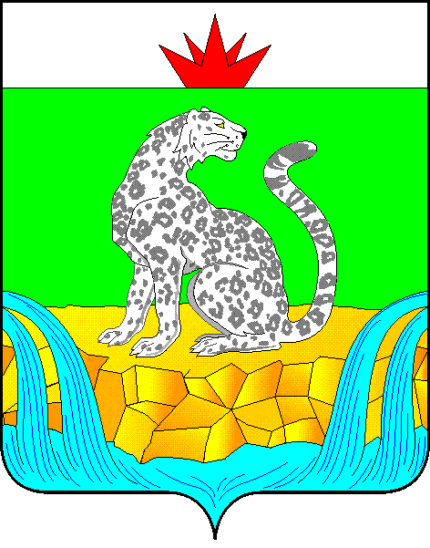

**КРАСНОЯРСКИЙ КРАЙ**

**ШУШЕНСКИЙ РАЙОННЫЙ СОВЕТ ДЕПУТАТОВ**

**ПРЕДСЕДАТЕЛЬ**

**РАСПОРЯЖЕНИЕ**

10.01.2022 пгт Шушенское № 1-о

О созыве очередной четырнадцатой сессии Шушенского районного Совета депутатов

В соответствии со статьями 23, 26 Устава Шушенского района Красноярского края, Регламентом Шушенского районного Совета депутатов, утвержденным решением Шушенского районного Совета депутатов от 18.12.2020 № 50-2/н (в ред. решения от 24.09.2021 № 104-9/н)

РАСПОРЯЖАЮСЬ:

1. Созвать очередную четырнадцатую сессию Шушенского районного Совета депутатов на 28 января 2022 года.

2. Внести в проект повестки дня на рассмотрение очередной четырнадцатой сессии следующие вопросы:

2.1. Отчет начальника Межмуниципального отдела МВД России «Шушенский» полковника полиции Зубарева Н.И. о результатах работы за 2021 год.

Докладчик: Зубарев Николай Иванович, полковник полиции МО МВД России «Шушенский».

3. Определить время и место проведения заседания очередной четырнадцатой сессии Шушенского районного Совета депутатов: 28 января 2022 года в 10 часов 00 минутв зале заседаний администрации Шушенского района (2 этаж) по адресу: Красноярский край, Шушенский район, пгт Шушенское, ул. Ленина, 64.

4. Контроль за исполнением настоящего распоряжения оставляю за собой.

5. Настоящее распоряжение вступает в силу после его подписания и подлежит опубликованию в газете «Ведомости» Шушенского района.

Председатель Шушенского

районного Совета депутатов А.Г. Керзик